

网络地理信息系统课程 上机报告

学生姓名： 侯张俊

学生学号： 4902150022

所在班级： 15地信一班

实习学期： 1718-2

实习成绩：

分项成绩表：

|  |  |  |  |  |  |  |  |  |  |  |
| --- | --- | --- | --- | --- | --- | --- | --- | --- | --- | --- |
| 次数 | 1 | 2 | 3 | 4 | 5 | 6 | 7 | 8 | 9 | 10 |
| 成绩 |  |  |  |  |  |  |  |  |  |  |

|  |  |  |  |
| --- | --- | --- | --- |
| 实验名称 | HTML基础 | 实验人员 | 姓名：侯张俊  学号：4902150022 |
| 实验时间 |  |
| 实验地点 | D-108 |
| 实验目的  （一）掌握HTML的基本概念；  （二）掌握HTML的常用标记 | | | |

实验内容

编写和浏览HTML网页文档

实验步骤：启动记事本程序，利用HTML语言编写源代码。输入完毕后，选择“文件”菜单中的“保存”或“另存为”命令，打开“另存为”对话框，指定合适的存储路径和文件名（注意在“保存类型”下拉列表框中选择“所有文件”选项）

**1.文档结构标记（步骤一致，以例1为例，余下的不再赘述）**

**例1**

新建记事本，输入下列代码，另存为“例1.htm”。

<html>

<head>

<title>结构标记示例</title>

</head>

<body text="blue">

<p><i>斜体字文本</i></p>

</body>

</html>

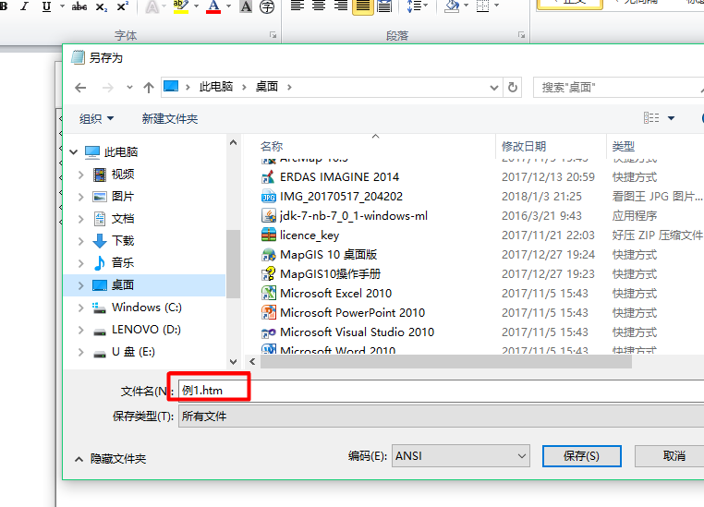

打开“例1.htm”，在浏览器中查看效果如下

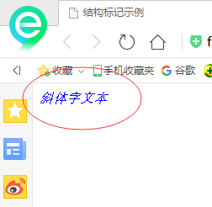

**2.格式标记**

**例2**

**代码：**

<html>

<head><title>项目列表示例</title></head>

<body text="blue">

<dl>

<dt>许昌学院

<dd>启智楼

<dd>理科综合楼

<dd>蕴韬楼

<dt>中国城市

<dd>郑州

<dd>开封

<dd>新乡

</dl>

</body>

</html>

在浏览器查看效果

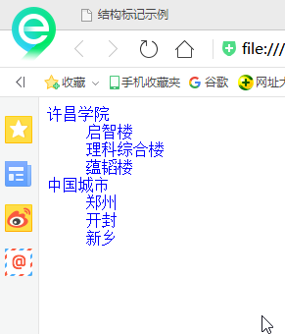

**例3**

**代码;**

<html>

<head><title>有/无序号列表标记示例</title></head>

<body text="blue">

<ol>中国城市

<li>北京

<li>上海

<li>广州

</ol>

<ul>美国城市

<li>华盛顿

<li>芝加哥

<li>纽约

</ul>

</body>

</html>

在浏览器查看效果

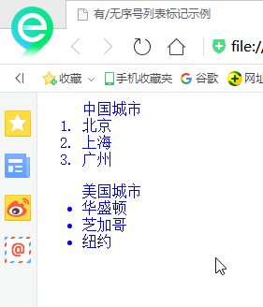

**3. 文本标记**

**例4**

<html>

<head><title>文本标记的综合示例</title></head>

<body text="blue">

<h1>最大的标题</h1>

<h3>使用h3的标题</h3>

<h6>最小的标题</h6>

<p><b>黑体字文本</b></p>

<p><i>斜体字文本</i></p>

<p><u>加下划线文本</u></p>

<p><em>强调文本</em></p>

<p><strong>加重文本</strong></p>

<p><font size="5" color="red">size取值"5"、

color取值"red"时的文本</font></p>

</body>

</html>

在浏览器查看效果

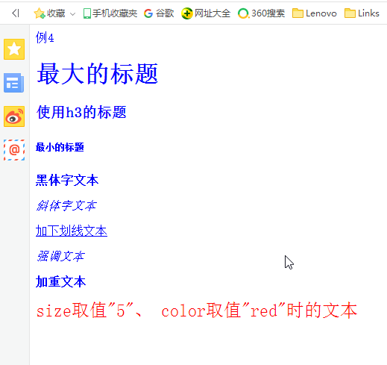

**4. 链接标记**

<a href="http://www.xcu.edu.cn">

许昌学院

</a>

<a href="http://www.xcu.edu.cn">

<img src="images/xcu.jpg">

</a>

在浏览器查看效果,点击超链接“许昌学院”会自动跳转到许院的官网上

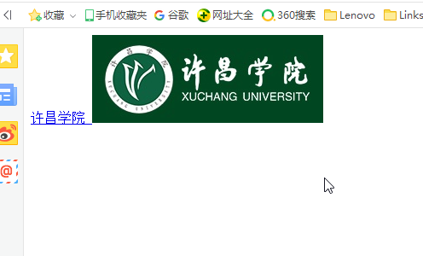

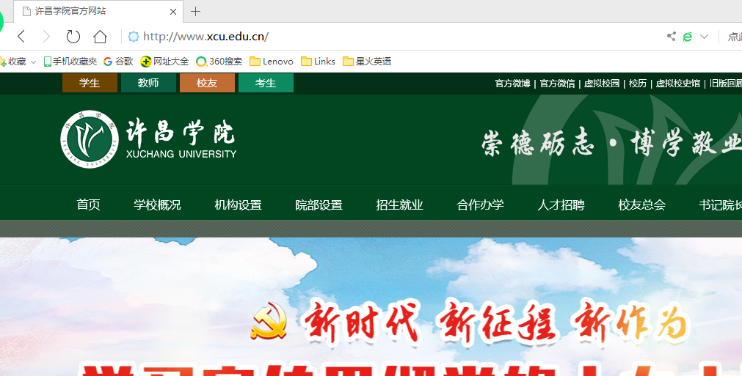

**例5**

<html>

<head><title>链接标记的综合示例</title></head>

<body>

<p align="center" style="font-size:9pt;

color:yellow;background:black"><br>

<a name="Top"><font color="red">创建锚点处</font></a>

<br><br><br><br><br><br><br><br><br><br><br>

欢迎想要学习网页制作的同学访问网站<br>

<a href="http://www.whu.edu.cn">

<font color="lime">武汉大学</font>

</a>

<br><br>

<a href="http://www.whu.edu.cn">

<img src="images\whu.jpg">

</a>

<br><br><br><br><br>

在浏览器查看效果,点击超链接“武汉大学”会自动跳转到武大的官网上



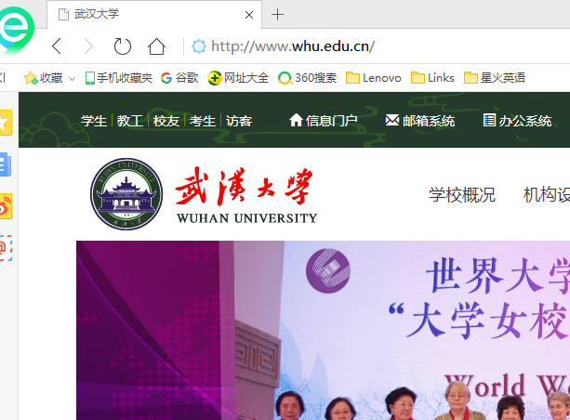

5**表格标记**

**例6**

<html>

<head>

<title>表格标记示例</title>

</head>

<body>

<table border="1" width="80%" bgcolor="#E8E8E8" cellspacing="1" cellpadding="2" bordercolor="#0000FF">

<tr>

<th rowspan="2" valign="middle">球队</th>

<th colspan="2">基本资料</th>

</tr>

<tr>

<th>所属国家</th>

<th>国际排名</th>

</tr>

<tr align="center">

<td>皇家马德里</td>

<td>西班牙</td>

<td>1</td>

</tr>

<tr align="center">

<td>切尔西</td><td>英格兰</td><td>2</td>

</tr>

<tr align="center">

<td>AC米兰</td><td>意大利</td><td>3</td>

</tr>

<tr align="center">

<td>拜仁慕尼黑</td><td>德国</td><td>4</td>

</tr>

</table>

</body>

</html>

在浏览器查看效果

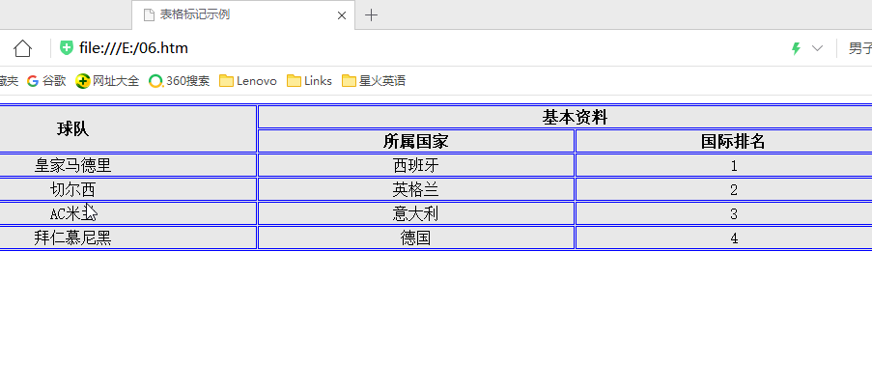

**6，表单标记**

静态网页的源程序为：

<html>

<head><title>表单标记示例</title></head>

<body>

<form action="check.asp" method="post" name="checkform"

target="_blank">

<p>用户名<input type="text" name="username"></p>

<p>密&nbsp;&nbsp;码<input type="password" name="pswd"></p>

<p><input type="reset" name="Reset" value="重填">

<input type="submit" name="Submit" value="提交"></p>

</form>

</body>

</html>

在浏览器查看效果

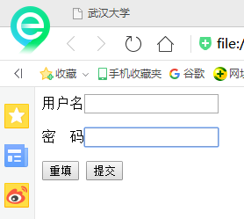

实验问题：

1. 刚开始接触HTML语言的时候代码什么都不会，觉得挺难得。
2. 文档标记：<HTML>…</HTML>,切记整个HTML文档内容都要在此标记之中。
3. 输代码的时候有的时候会拼错，效率很低。

实验心得：

1. 这种超文本标记语言几乎是天天都在用，但是从来没有想过它为什么会是这样的，这门课激发了我对这门课的兴趣。
2. 运行出结果时觉得好神奇，真的是知道的越多才知道自己不会的越多。
3. 这门语言理解了之后学起来也并不是特别难，上课我会多听老师讲解，课下自己再巩固练习，努力学好这门语言。

|  |  |  |  |
| --- | --- | --- | --- |
| 实验名称 | 创建ASP.NET 3.5网站 | 实验人员 | 姓名：侯张俊  学号：4902150022 |
| 实验时间 |  |
| 实验地点 | D-108 |
| 实验目的   1. 熟悉.htm文件及XHTML常用元素 2. 理解Web窗体页的单文件/代码隐藏页模型 3. 熟悉CSS样式定义，存放位置 4. 了解JavaScript常识，熟悉代码存放位置 5. 了解XML常识，熟悉XML文件结构 | | | |

2.1.aspx文件

单文件页模型

操作步骤

1. 打开VS2010，“文件”—“新建”—“网站”，新建ASP.NET网站。

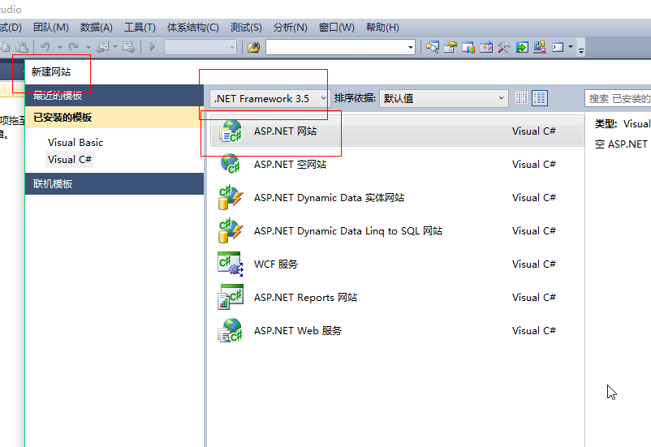

2）新建一个“chap2”文件夹，右击chap2文件夹,在弹出的快捷菜单中选择”添加新项”命令,选择”web窗体”模板，重命名为2-2.aspx，不要选中”将代码放入单独的文件夹中”复选框,单击”’添加”按钮.

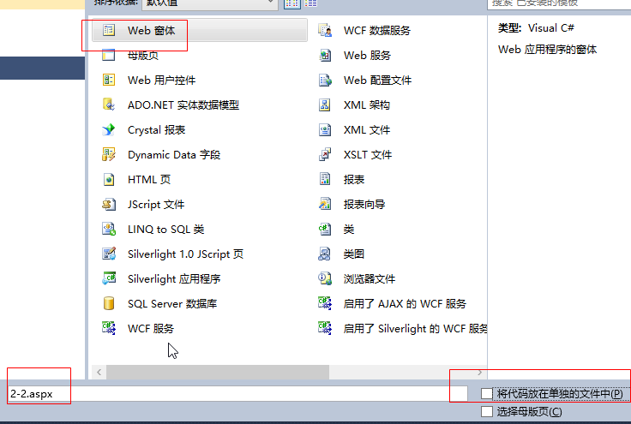

3）在”设计”视图中从工具箱添加TextBox,label,Button控件各一个,设置相应属性.此时,VS2008会自动生成这些界面代码.

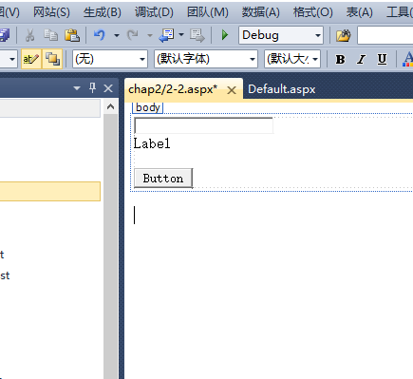

4）双击Button1控件,在Button1_click函数中输入” Label1.Text = "河南省许昌学院11地信";

5）点击运行性调试，在浏览器中查看效果。点击Button，label变成“河南省许昌学院11地信”

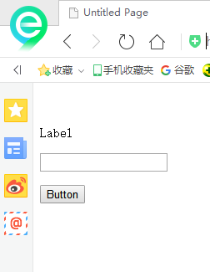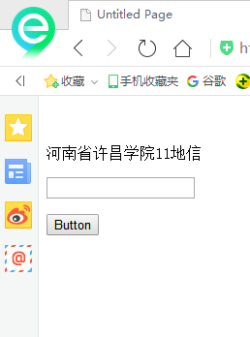

代码隐藏模型

操作步骤：

右击chap2文件夹,在弹出的快捷菜单中选择”添加新项”命令,选择”web窗体”模板，重命名为2-3.aspx，选中”将代码放入单独的文件夹中”复选框,单击”’添加”按钮.

在”设计”视图中从工具箱添加TextBox,label,Button控件各一个,设置相应属性.此时,VS2008会自动生成这些界面代码.

双击Button1控件,在2-3.aspx.cs源程序中的Button1_click函数中输入” Label1.Text = "河南省许昌学院11地信";

在浏览器中查看效果.